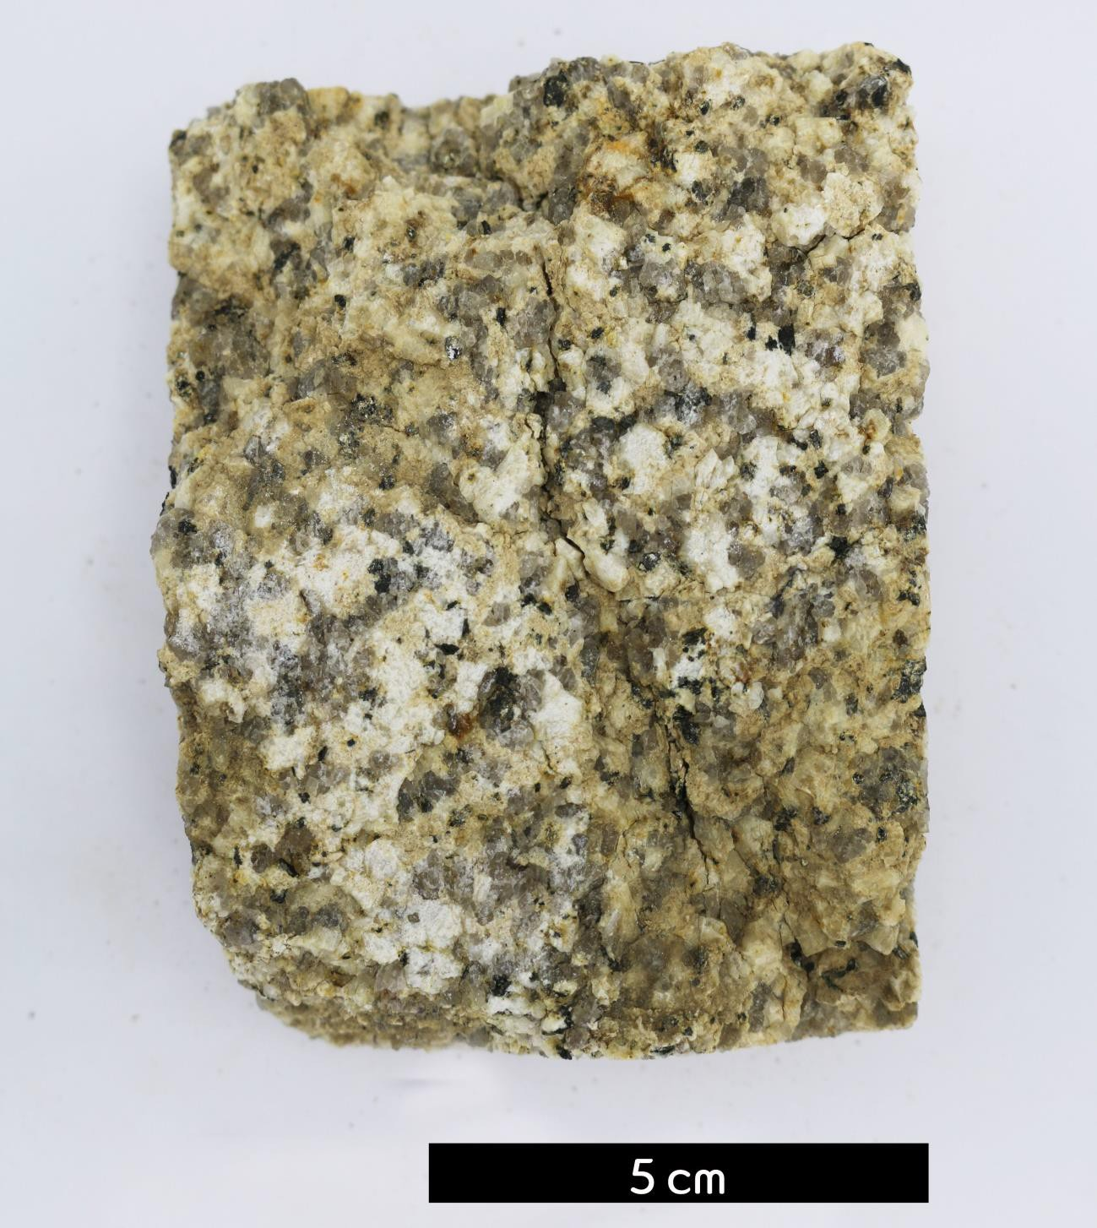
- 분류 : 화성암
- 암석이름 : 흑운모 화강암(Biotite granite)
- 주요광물 : 석영, 사장석, 미사장석, 정장석, 흑운모
- 보유기관 : 강원대학교 지질학과
- 산지 : 강원도 양구군 동면 팔랑리
- 좌표 : 38°13'58"N 128°04'54"E
- 특징
  - 석영과 장석류를 주성분으로 하는 조립완정질의 심성암이 다.
  - 보통의 화강암보다 유색광물인 흑운모의 함량이 높은 것이 특징적이다.
  - 입상조직을 보인다.

